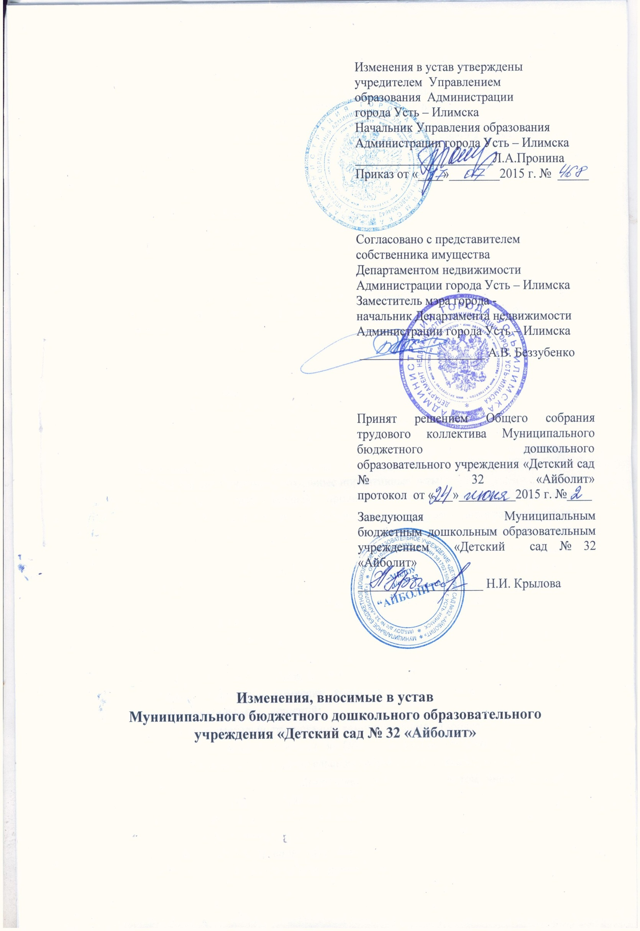

- Пункт 1 устава изложить в следующей редакции:
«1. Муниципальное бюджетное дошкольное образовательное учреждение «Детский
сад № 32 «Айболит» (далее - Учреждение) переименовано из Муниципального бюджетного дошкольного образовательного учреждения детский сад компенсирующего вида № 32 «Айболит» на основании приказа Управления образования Администрации города Усть-Илимска от «29» декабря 2014 года № 730 «О переименовании и утверждении устава Муниципального бюджетного дошкольного образовательного учреждения «Детский сад № 32 «Айболит» в целях приведения наименования Учреждения в соответствии с Федеральным законом Российской Федерации от 29.12.2012г. № 273-ФЗ «Об образовании в Российской Федерации».».
2. В пункте 27 раздела 4 устава:
1) в подпункте 2 слова «федеральными государственными требованиями» исключить;
2) подпункт 9 исключить.
- Подпункт 5 пункта 69 подраздела 1 раздела 8 изложить в следующей редакции:
«5) финансовое обеспечение Учреждения в форме субсидий на выполнение
муниципального задания из соответствующего бюджета бюджетной системы Российской Федерации;».
- Абзац 1 пункта 90 подраздела 2 раздела 8 дополнить предложением следующего содержания:
«В состав Педагогического совета входят: заведующий Учреждением, члены педагогического коллектива.».
4. Раздел 9 изложить в следующей редакции:
«111. Учреждение принимает локальные нормативные акты, содержащие нормы, регулирующие образовательные отношения (далее - локальные нормативные акты), в пределах своей компетенции в соответствии с законодательством Российской Федерации в порядке, установленном настоящим Уставом.
112. Учреждение принимает локальные нормативные акты:
- регулирующие образовательный процесс и взаимоотношения участников образовательного процесса, в том числе образовательную программу, программу развития Учреждения; положения, регламентирующие правила приема воспитанников, режим занятий воспитанников, порядок и основания перевода, отчисления и восстановления воспитанников, порядок оформления возникновения, приостановления и прекращения образовательных отношений с воспитанниками и (или) родителями (законными представителями) несовершеннолетних воспитанников; положения о смотрах, конкурсах, проводимых в Учреждении.
- регулирующие трудовые отношения между работодателем (заведующим) и работниками, в том числе Коллективный договор, правила внутреннего трудового распорядка, должностные инструкции, инструкции по охране труда и правилам работы, порядок работы аттестационной комиссии, комиссии по урегулированию споров между участниками образовательных отношений;
- регулирующие деятельность органов самоуправления, творческих объединений, рабочих групп, в том числе положения об Общем собрании трудового коллектива, о педагогическом совете, об Общем родительском собрании, об Управляющем совете;
- регулирующие финансово-хозяйственную деятельность, в том числе порядок и условия распределения стимулирующих выплат работникам Учреждения, порядок оказания дополнительных платных образовательных услуг.
113. Локальные нормативные акты Учреждения принимаются заведующим Учреждения с учетом мнения органов управления Учреждения в следующем порядке:
- Устав Учреждения, изменения и дополнения к нему; коллективный договор, правила внутреннего трудового распорядка, положение об оплате труда работников Учреждения, порядок работы комиссии по урегулированию споров между участниками образовательных отношений - принимаются с учетом мнения Общего собрания трудового коллектива;
- Порядок доступа педагогических работников к информационно- телекоммуникационным сетям и базам данных, учебным и методическим материалам, материально-техническим средствам обеспечения образовательной деятельности, необходимым для качественного осуществления педагогической, методической деятельности; о внутренней системе оценки качества образования, порядок посещения мероприятий, проводимых Учреждением; образовательная программа дошкольного образования Учреждения; положение о режиме занятий воспитанников - принимаются с учетом мнения Педагогического совета.
- Положение об оказании дополнительных платных образовательных услуг; порядок приема на обучение по образовательным программам дошкольного образования; порядок оформления возникновения, приостановления и прекращения отношений между Учреждением и воспитанниками и (или) родителями (законными представителями) несовершеннолетних воспитанников; положение о порядке и основаниях перевода, отчисления и восстановления воспитанников, отчисленных по инициативе Учреждения - принимаются с учетом мнения Общего родительского собрания;
- Программа развития Учреждения; порядок и условия распределения стимулирующих выплат работникам Учреждения принимаются с учетом мнения Управляющего совета Учреждения.
114. Все локальные нормативные акты, принимаемые органами управления Учреждением, за исключением тех, в отношении которых законодательством Российской Федерации установлен порядок их принятия, принимаются соответствующим органом управления, с последующим утверждением заведующим Учреждением. Заведующий в течение 1 (одного) месяца рассматривает принятый локальный нормативный акт и имеет право отклонить его, если в нем содержатся нормы, противоречащие действующему законодательству, и (или) нарушающие права или законные интересы участников образовательных отношений и (или) работников Учреждения.
115. Локальные нормативные акты вступают в силу с момента утверждения их заведующим Учреждением или с даты, указанной в локальном нормативном акте.
116. Нормы локальных нормативных актов, ухудшающие положение воспитанников или работников Учреждения по сравнению с установленным законодательством об образовании, трудовым законодательством, либо принятые с нарушением установленного порядка, не применяются и подлежат отмене Учреждением.».
5. Устав дополнить 10 следующего содержания:
«Раздел 10
Права, обязанности и ответственность работников Учреждения

117. Педагогические работники Учреждения имеют право:
1) право на занятие педагогической деятельностью имеют лица, имеющие среднее профессиональное или высшее образование и отвечающие квалификационным требованиям, указанным в квалификационных справочниках, и (или) профессиональным стандартам;
2) право на творческую инициативу, разработку и применение авторских программ и методов обучения и воспитания в пределах реализуемой образовательной программы;
3) право на участие в обсуждении вопросов по улучшению работы Учреждения и совершенствованию образовательного процесса;
4) право на обращение в комиссию по урегулированию споров между участниками образовательных отношений;
5) право на защиту профессиональной чести и достоинства, на справедливое и объективное расследование нарушения норм профессиональной этики педагогических работников;
6) право на сокращенную продолжительность рабочего времени;
7) право на дополнительное профессиональное образование по профилю педагогической деятельности не реже чем один раз в три года;
8) право на ежегодный основной удлиненный оплачиваемый отпуск, продолжительность которого определяется Правительством Российской Федерации;
9) право на длительный отпуск сроком до одного года не реже чем через каждые десять лет непрерывной педагогической работы в порядке, установленном федеральным органом исполнительной власти, осуществляющим функции по выработке государственной политики и нормативно-правовому регулированию в сфере образования;
10) право на досрочное назначение трудовой пенсии по старости в порядке, установленном законодательством Российской Федерации;
11) на льготы, гарантии и компенсации, предусмотренные коллективным договором учреждения, федеральным законом «Об образовании в Российской Федерации», «О государственных гарантиях и компенсациях для лиц, работающих и проживающих в районах крайнего Севера и приравненных к ним местностях», Трудовым кодексом Российской Федерации и другими нормативными актами;
12) другие права в соответствии с должностной инструкцией и законодательством Российской Федерации.

118. Обязанности и ответственность педагогических работников:
1) осуществлять свою деятельность на высоком профессиональном уровне, обеспечивать в полном объеме реализацию образовательной программы дошкольного образования;
2) организовывать работу по обеспечению развивающей предметно-пространственной среды в группе в соответствии с требованиями ФГОС ДО, возрастными потребностями воспитанников, уровнем их развития и требованиями реализуемой образовательной программы Учреждения;
3) создавать благоприятную микросреду и морально-психологический климат для физического, психологического и интеллектуального развития каждого воспитанника;
4) проводить углубленное дефектологическое (логопедическое), психолого-педагогическое обследование воспитанников Учреждения для определения уровней речевого, познавательного развития, специфических речевых и психологических нарушений различного генеза и степени выраженности имеющегося у них нарушения развития;
5) осуществлять работу, направленную на максимальную коррекцию недостатков в развитии у воспитанников с нарушениями в развитии, в том числе находящихся в специальных (коррекционных) образовательных учреждениях (группах), создаваемых для воспитанников с ограниченными возможностями здоровья;
6) проводить групповые и индивидуальные занятия по исправлению недостатков в развитии, восстановлению нарушенных функций;
8) соблюдать правовые, нравственные и этические нормы, следовать требованиям профессиональной этики;
9) уважать честь и достоинство воспитанников и других участников образовательных отношений;
10) развивать у воспитанников познавательную активность, самостоятельность, инициативу, творческие способности, формировать у воспитанников культуру здорового и безопасного образа жизни;
11) применять педагогически обоснованные и обеспечивающие высокое качество образования формы, методы обучения и воспитания;
12) учитывать особенности психофизического развития воспитанников и состояние их здоровья, соблюдать специальные условия, необходимые для получения образования лицами с ограниченными возможностями здоровья, взаимодействовать при необходимости с медицинскими организациями;
13) обеспечивать и нести ответственность за охрану их жизни и здоровья, безопасность в период образовательного процесса;
14) предоставлять качественные образовательные услуги;
15) систематически повышать свой профессиональный уровень;
16) проходить аттестацию на соответствие занимаемой должности в порядке, установленном законодательством об образовании;
17) не разглашение персональных данных сотрудников, детей, родителей детей (лиц их заменяющих);
18) участвовать в работе педагогических, методических советов, других формах методической работы, в работе по проведению родительских собраний, оздоровительных, воспитательных и других мероприятий, предусмотренных образовательной программой, в Учреждении и проведении методической и консультативной помощи родителям (лицам, их заменяющим).
19) проходить в соответствии с трудовым законодательством предварительные при поступлении на работу и периодические медицинские осмотры, а также внеочередные медицинские осмотры по направлению работодателя;
20) проходить в установленном законодательством Российской Федерации порядке обучение и проверку знаний и навыков в области охраны труда;
21) соблюдать устав образовательной организации, правила внутреннего трудового распорядка, должностную инструкцию, инструкцию по охране труда, противопожарной безопасности, техники безопасности, инструкцию по охране жизнедеятельности воспитанников;
22) исполнять приказы и распоряжения заведующего Учреждением;
23) педагогические работники несут ответственность за неисполнение или ненадлежащее исполнение возложенных на них обязанностей в порядке и в случаях, которые установлены федеральными законами. Неисполнение или ненадлежащее исполнение педагогическими работниками обязанностей, учитывается при прохождении ими аттестации.

119. Права учебно-вспомогательного персонала:
1) имеют право на рабочее место, защищенное от воздействия вредных и опасных факторов;
2) на ежегодный оплачиваемый отпуск в соответствии с графиком отпусков и еженедельный отдых;
3) на обеспечение моющими и гигиеническими средствами;
4) на защиту профессиональной чести и достоинства;
5) представлять на рассмотрение заведующего предложения по улучшению деятельности Учреждения;
6) на льготы, гарантии и компенсации, предусмотренные коллективным договором учреждения, федеральным законом «О государственных гарантиях и компенсациях для лиц, работающих и проживающих в районах крайнего Севера и приравненных к ним местностях», Трудовым кодексом Российской Федерации и другими нормативными актами;
7) право на обращение в комиссию по урегулированию споров между участниками образовательных отношений;
8) другие права в соответствии с должностной инструкцией, законодательством Российской Федерации.

120. Обязанности и ответственность учебно-вспомогательного персонала:
1) участвует в планировании и организации жизнедеятельности воспитанников;
2) осуществляет под руководством воспитателя повседневную работу, обеспечивающую создание условий для их социально-психологической реабилитации, социальной и трудовой адаптации.
3) совместно с медицинскими работниками и под руководством воспитателя обеспечивает сохранение и укрепление здоровья воспитанников, проведение мероприятий, способствующих их психофизическому развитию, соблюдению ими распорядка дня;
4) организует с учетом возраста воспитанников работу по самообслуживанию, соблюдение ими требований охраны труда, оказывает им необходимую помощь;
5) участвует в работе по профилактике отклоняющегося поведения, вредных привычек у воспитанников;
6) обеспечивает санитарное состояние помещений и оборудования;
7) обеспечивает охрану жизни и здоровья воспитанников во время образовательного процесса;
8) исполнять приказы и распоряжения заведующего Учреждением;
9) выполняет правила по охране труда и пожарной безопасности.

121. Права, обязанности и ответственность работников, осуществляющих хозяйственные и иные вспомогательные функции.
Права:
1) имеют право на рабочее место, защищенное от воздействия вредных и опасных факторов;
2) на ежегодный оплачиваемый отпуск в соответствии с графиком отпусков и еженедельный отдых;
3) на обеспечение инвентарем, обтирочным материалом, средствами для осуществления своих трудовых функций;
4) на защиту профессиональной чести и достоинства;
5) представлять на рассмотрение заведующего предложения по улучшению деятельности Учреждения;
6) на льготы, гарантии и компенсации, предусмотренные коллективным договором учреждения, федеральным законом «О государственных гарантиях и компенсациях для лиц, работающих и проживающих в районах крайнего Севера и приравненных к ним местностях», Трудовым кодексом Российской Федерации и другими нормативными актами;
7) право на обращение в комиссию по урегулированию споров между участниками образовательных отношений;
8) другие права в соответствии с должностной инструкцией, законодательством Российской Федерации.
Обязанности:
- выполнять свои должностные обязанности в соответствие со своим трудовым договором, должностной инструкцией;
- исполнять приказы и распоряжения заведующего Учреждением.
Ответственность:
1) работники несут ответственность за неисполнение или ненадлежащее исполнение возложенных на них обязанностей в порядке и в случаях, которые установлены федеральными законами.».

